УПРАВЛЕНИЕ ОБРАЗОВАНИЯ
АДМИНИСТРАЦИИ МИЛЬКОВСКОГО
МУНИЦИПАЛЬНОГО РАЙОНА
МУНИЦИПАЛЬНОЕ КАЗЁННОЕ УЧРЕЖДЕНИЕ
ДОПОЛНИТЕЛЬНОГО ОБРАЗОВАНИЯ
РАЙОННЫЙ ДОМ ДЕТСКОГО ТВОРЧЕСТВА

Конспект для дошкольников.
Ментальная арифметика. Знакомство с абакусом.
Объединение «Ментальная арифметика».

Составитель:
Педагог дополнительного образования
МКУДО РДДТ
А.А. Конюшева

с. Мильково
2020г.
Ментальная арифметика. Знакомство с абакусом
Цель: познакомить детей с основным инструментом ментальной арифметики – абакусом; мотивировать детей к занятиям ментальной арифметикой.
Задачи:
Обучающие задачи:
- – Дать представление о работе на абакусе.
- – Познакомить с назначением косточек.
- – Учить составлять на абакусе числа в пределах первого (второго) десятка.
Развивающие задачи:
- Развивать познавательный интерес и мотивацию к учебной деятельности.
- Развивать зрительное и слуховое восприятие.
Воспитательные задачи:
- Воспитывать самостоятельность, активность.
- Воспитывать желание оказывать помощь нуждающимся в ней.
- Способствовать формированию коммуникативной культуры.
Планируемые результаты:
1. личностные: - формировать стойкий интерес к ментальной арифметике;
- формирование положительного отношения к полученным знаниям;
- познавательные: - совершенствовать счёт в уме (ментально); - умения ориентироваться в системе знаний, умения сравнивать, мыслить, применять и преобразовывать модели, схемы и формулы для решения образовательных задач;
3. коммуникативные: - сотрудничество с учителем и сверстниками; -развивать способность сохранять доброжелательное отношение друг к другу, взаимоконтроль и взаимопомощь по ходу выполнения задания;
4. регулятивные: - умение определять цели и сформировывать план действий, умение развивать мотивы и интересы к своей познавательной деятельности, умение понимать свои интересы, умение корректировать свои действия в соответствии с меняющийся ситуацией.
Тип занятия: комбинированное.
Оборудование: интерактивная доска, абакус, ученические абакусы, магнитная доска и магнитные цифры, карточки с заданиями, карандаши, ПК, презентация.
Методические приемы:
Деятельностный (тема занятия)
Практический (действия с абакусом)
Игровой (игры с абакусом и флэш-картами, зарядка для рук).
Наглядный (видео и иллюстрации цифр на абакусе).
Словесный (повествование, вопросы, индивидуальные ответы детей, рефлексия)
I. Организационный момент
Здравствуйте, ребята. Сегодня у нас с вами необычная встреча. Сегодня мы с вами познакомимся с необычным инструментом для счета – абакусом, и научимся работать с ним.
II. Основная часть
Ребята, как вы думаете, для чего людям нужно уметь считать? (ответы детей)
Я предлагаю вам поиграть в игру «Посчитай». Дети отвечают на вопросы воспитателя: (на каждый правильный ответ выходит на слайде картинка)
- Сколько ушей у двух кошек? (четыре)
- Сколько дней в неделе? (семь)
- Сколько глаз у светофора? (три)
- Сколько пальцев на одной руке? (пять)
- Сколько солнышек на небе? (одно)
- Сколько лап у двух собак? (восемь)
- Сколько пальцев на двух руках? (десять)
- Сколько в неделе выходных дней? (два)
- Сколько солнышек на небе ночью? (ноль)
- Какое число больше восьми, но меньше десяти? (девять).
- Сколько пальцев на руках у двух подружек? (двадцать).
Молодцы, вы все правильно посчитали. Без счета невозможно представить современный мир, а впервые человек научился считать много-много лет назад. Люди считали во время обмена продуктами питания и орудиями труда с другими племенами, для составления календарей перехода животных с одного места проживания на другое, на которых охотились древние люди, и для определения времени посадки растений.
Ребята, как вы думаете, что могли использовать древние люди для счета? (ответы детей).
Естественными «счетными устройствами» были пальцы рук и ног, которых древним людям вполне хватало для нехитрых расчетов. Результаты счета фиксировались с помощью узелков на веревках или зарубок на ветках деревьев и костях животных.
Ребята, а на чем сегодня мы с вами можем считать? (ответы детей, если дети не справляются, можно показать слайды: счетные палочки, счеты, калькулятор).
Путешествие в историю
Историки предполагают, что первые абакусы появились уже в третьем тысячелетии до нашей эры.
Японцы немного их модернизировали, убрав одну лишнюю косточку, и назвали на свой манер «соробаном», что в переводе означает «вычислительная доска». Вот так они стали выглядить.
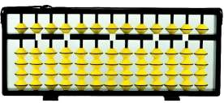
Что бы научиться считать на соробане, необходимо познакомиться с его устройством.
Устройство абакуса
Абакус состоит из
- рамки;
- поперечной-счетной перекладины;
- спиц, проходящих сквозь перекладину;
- косточек, (верхние и нижние).
- На каждой спице по пять косточек. Одна находится над перекладиной, а четыре под ней.
Количество спиц в абакусе может быть разным. (Показать-раздать различные абакусы).
На абакусе можно складывать, вычитать, умножать, делить и извлекать корень. Современные школы счета могут немного отличаться друг от друга, но принцип везде одинаковый.
III. Практическая часть
Существуют правила работы на соробане. Сегодня мы с ними познакомимся, только частично.
- Абакус должен лежать на плоской поверхности.
- Держим его левой рукой 3 пальцами (большим, мизинцем и безымянным).
- В правой руке ручка и два свободных пальца (большой и указательный).
- Что бы приготовить абакус к работе или обнулить его, необходимо сложить на правой руке указательный и большой палец клювиком и плавно провести по перекладине.
IV. Физминутка
Вверх рука и вниз рука
Вверх рука и вниз рука.
Потянули их слегка.
Быстро поменяли руки!
Нам сегодня не до скуки. (Одна прямая рука вверх, другая вниз, рывком менять руки.)
Приседание с хлопками:
Вниз — хлопок и вверх — хлопок.
Ноги, руки разминаем,
Точно знаем — будет прок. (Приседания, хлопки в ладоши над головой.)
Крутим-вертим головой,
Разминаем шею. Стой! (Вращение головой вправо и влево.)
V. Новые знания
Это наглядность
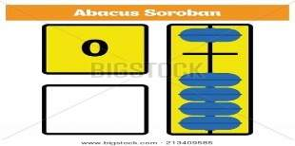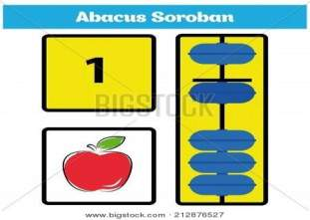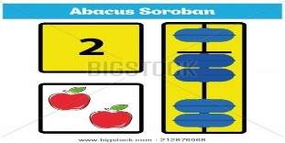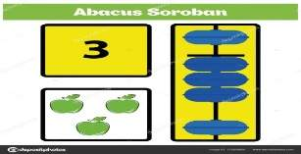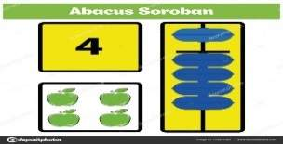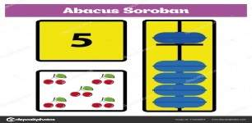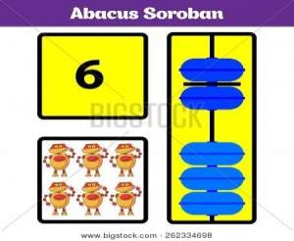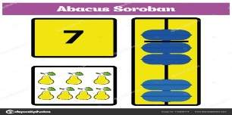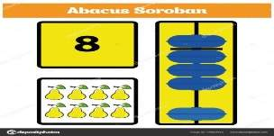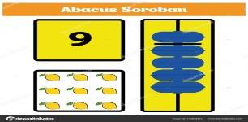
Карточки (педагог называет цифру - дети вместе с педагогом ищут нужную карточку и вписывают цифры)
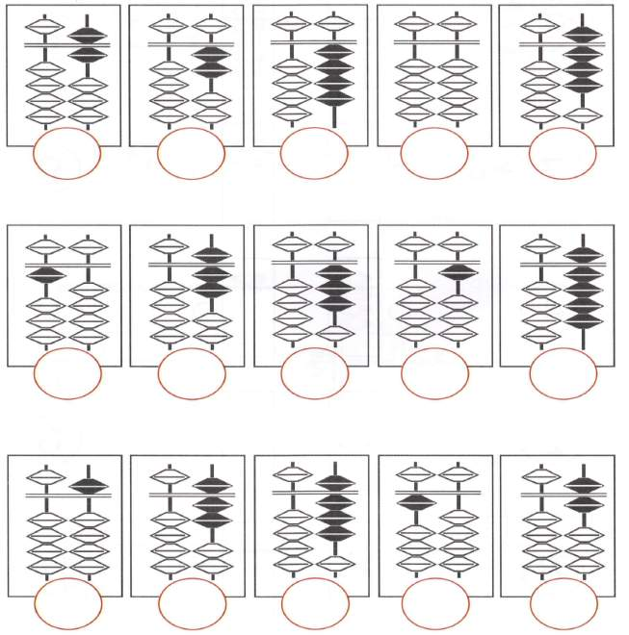
Игра «Набираем числа». Дети набирают на большом абакусе – педагог читает.
VI. Рефлексия
А кто вспомнит, как называется инструмент, на котором мы с вами сегодня работали? (ответы детей).
Ребята, вам понравилось работать с абакусом?
Что было сложнее всего для вас? (ответы детей).
А с чем вы справились легко? (ответы детей).
Ребята, а хотели бы вы заниматься ментальной арифметикой дальше?
Давайте на большом абакусе поднимем 1 косточку - если нет, и 5 - если да. Выполняем по очереди.
VII. Подведение итогов
Анализ результата рефлексии.
На этом занятие закончено. Мне очень приятно было с вами работать и жду вас на занятиях по ментальной арифметике.

